# 第三单元 Maven聚合与继承开发

# 【授课重点】

1. maven的多模块开发;
2. 多模块开发的聚合;
3. 子模块继承父工程;
4. 多模块maven工程的构建过程;

# 【考核要求】

1. 什么是多模块开发
2. 多模块开发之项目继承
3. 把单一项目拆分成多模块聚合结构

# 【教学内容】

## 3.1 课堂导入

## 3.2 构建多模块开发maven项目

### 3.2.1 什么是多模块开发及其好处

多模块：把项目按照业务功能分成多个子模块,每个子模块可完成相应的功能。如电子商务网站可分为:商品管理子模块,订单管理子模块,用户管理子模块等.

单Maven工程，所有业务功能都在一个项目中，随着业务的增加，功能就越来越大，越来复杂，很难维护。

多模块好处:

1. 模块可重用,如订单和商品管理都需要查询商品,则可使用同一个业务查询逻辑
2. 灵活性,多人协作开发
3. 代码解耦,每个模块都可以独立部署

使用场景:

Maven多模块项目,适用于一些比较大的项目，通过合理的模块拆分，实现代码的复用，便于维护和管理。尤其是一些开源框架，也是采用多模块的方式，提供插件集成，用户可以根据需要配置指定的模块

### 3.2.2 示例:前后端开发

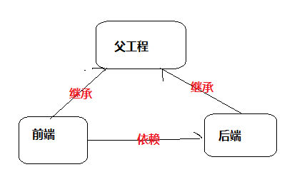

1. 建立父工程

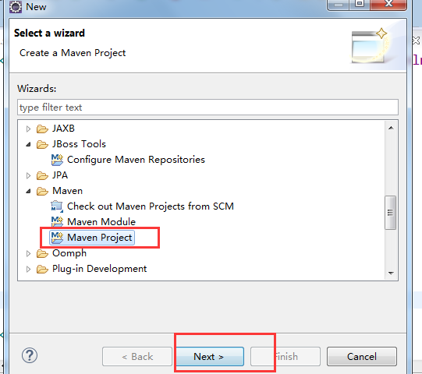

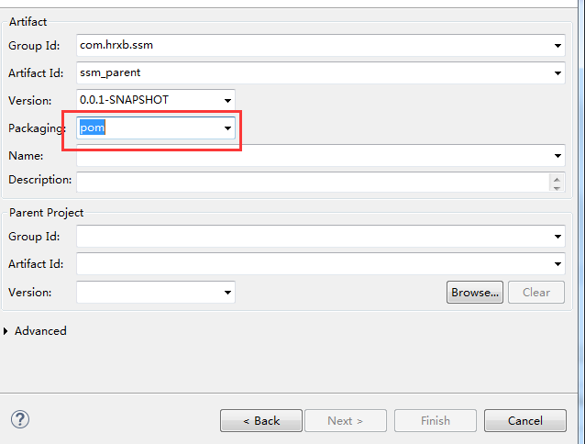

在父工程的pom.xml，维护该项目需要用的jar的版本，编译版本,tomcat等信息

Pom.xml 内容

把该项目打包发布到本地仓库

1. 建立后端子模块

选中ssm_parent右键 新建

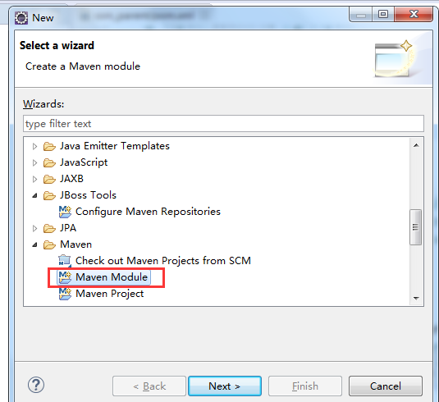

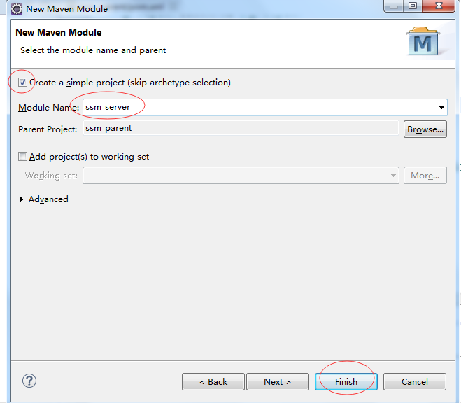

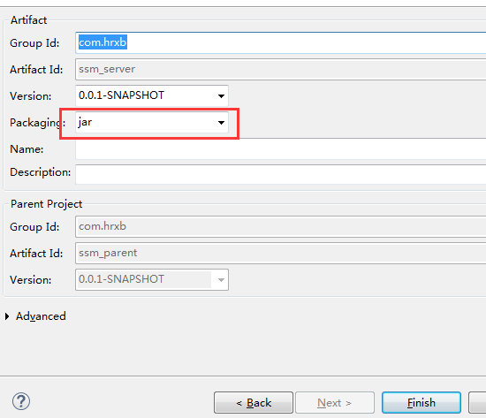

把项目发布到本地仓库

### 3.2.3 建立前端子模块

右键ssm_server 新建

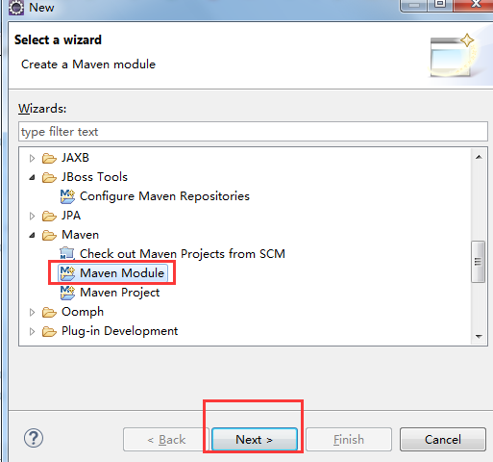

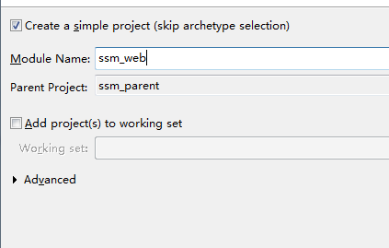

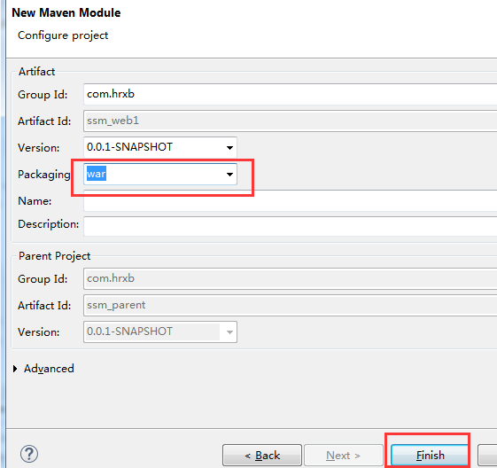

### 3.2.4 最终项目结构

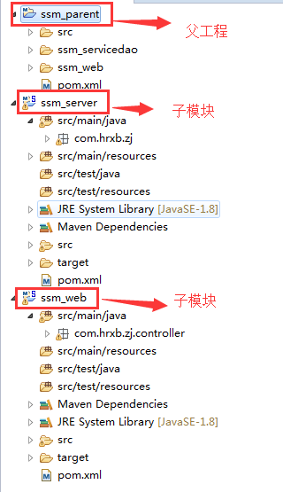

## 3.3 Pom.xml

### 3.3.1 Service 模块

<!-- spring 及springMVC -->  
 <dependency>  
 <groupId>org.springframework</groupId>  
 <artifactId>spring-core</artifactId>  
 </dependency>  
 <dependency>  
 <groupId>org.springframework</groupId>  
 <artifactId>spring-context</artifactId>  
 </dependency>  
 <dependency>  
 <groupId>org.springframework</groupId>  
 <artifactId>spring-beans</artifactId>  
 </dependency>  
 <dependency>  
 <groupId>org.springframework</groupId>  
 <artifactId>spring-web</artifactId>  
 </dependency>  
 <dependency>  
 <groupId>org.springframework</groupId>  
 <artifactId>spring-webmvc</artifactId>  
 </dependency>  
 <dependency>  
 <groupId>org.springframework</groupId>  
 <artifactId>spring-jdbc</artifactId>  
 </dependency>  
 <dependency>  
 <groupId>org.springframework</groupId>  
 <artifactId>spring-tx</artifactId>  
 </dependency>  
 <dependency>  
 <groupId>org.springframework</groupId>  
 <artifactId>spring-context-support</artifactId>  
 </dependency>  
 <!-- mybatis核心包 -->  
 <dependency>  
 <groupId>org.mybatis</groupId>  
 <artifactId>mybatis</artifactId>  
 </dependency>  
 <!-- mybatis-spring 整合jar -->  
 <dependency>  
 <groupId>org.mybatis</groupId>  
 <artifactId>mybatis-spring</artifactId>  
 </dependency>  
 <!-- druid数据源 -->  
 <dependency>  
 <groupId>com.alibaba</groupId>  
 <artifactId>druid</artifactId>  
 </dependency>  
 <!-- Mysql数据库驱动包 -->  
 <dependency>  
 <groupId>mysql</groupId>  
 <artifactId>mysql-connector-java</artifactId>  
 </dependency>  
 <!-- 日志文件管理包 -->  
 <!-- log start -->  
 <dependency>  
 <groupId>log4j</groupId>  
 <artifactId>log4j</artifactId>  
 </dependency>  
 <!-- 依赖的公共包 -->  
 <dependency>  
 <groupId>org.apache.commons</groupId>  
 <artifactId>commons-lang3</artifactId>  
 </dependency>  
  
 <dependency>  
 <groupId>org.aspectj</groupId>  
 <artifactId>aspectjweaver</artifactId>  
 </dependency>  
 <dependency>  
 <groupId>org.aspectj</groupId>  
 <artifactId>aspectjrt</artifactId>  
 </dependency>  
 <dependency>  
 <groupId>com.github.pagehelper</groupId>  
 <artifactId>pagehelper</artifactId>  
 </dependency>  
 </dependencies>

### 3.3.2 前端pom

<dependencies>  
 <!-- 上传组件包 -->  
 <dependency>  
 <groupId>commons-fileupload</groupId>  
 <artifactId>commons-fileupload</artifactId>  
 </dependency>  
 <dependency>  
 <groupId>commons-io</groupId>  
 <artifactId>commons-io</artifactId>  
 </dependency>  
 <dependency>  
 <groupId>org.apache.poi</groupId>  
 <artifactId>poi</artifactId>  
 </dependency>  
 <!-- JSP相关 -->  
 <dependency>  
 <groupId>jstl</groupId>  
 <artifactId>jstl</artifactId>  
 </dependency>  
 <dependency>  
 <groupId>javax.servlet.jsp</groupId>  
 <artifactId>jsp-api</artifactId>  
 <scope>provided</scope>  
 </dependency>  
 <dependency>  
 <groupId>javax.servlet</groupId>  
 <artifactId>servlet-api</artifactId>  
 <scope>provided</scope>  
 </dependency>  
  
 <dependency>  
 <groupId>com.fasterxml.jackson.core</groupId>  
 <artifactId>jackson-databind</artifactId>  
 </dependency>  
 </dependencies>

## 3.4 依赖关系

前端的运行依赖后端的服务，在ssm_web 的pom.xml中，加入server的依赖

<dependencies>  
 <dependency>  
 <groupId>com.hrxb</groupId>  
 <artifactId>ssm_server</artifactId>  
 <version>0.0.1-SNAPSHOT</version>  
 </dependency>  
 </dependencies>

## 3.5 其他配置说明

### 3.5.1 在ssm_web中web.xml 配置

<?xml version=*"1.0"* encoding=*"UTF-8"*?>  
  
<web-app xmlns:xsi=*"http://www.w3.org/2001/XMLSchema-instance"* xmlns=*"http://java.sun.com/xml/ns/javaee"*   
  
 xmlns:web=*"http://java.sun.com/xml/ns/javaee/web-app_2_5.xsd"* xsi:schemaLocation=*"http://java.sun.com/xml/ns/javaee http://java.sun.com/xml/ns/javaee/web-app_2_5.xsd"* version=*"2.5"*>  
  
 <display-name></display-name>  
  
 <welcome-file-list>  
  
 <welcome-file>index.jsp</welcome-file>  
  
 </welcome-file-list>  
  
   
  
 <!-- 启动spring -->  
  
 <listener>  
  
 <listener-class>org.springframework.web.context.ContextLoaderListener</listener-class>  
  
 </listener>  
  
 <context-param>  
  
 <param-name>contextConfigLocation</param-name>  
  
 <param-value>classpath:applicationContext.xml</param-value>  
  
 </context-param>  
  
 <servlet>  
  
 <servlet-name>springmvc</servlet-name>  
  
<servlet-class>org.springframework.web.servlet.DispatcherServlet</servlet-class>  
  
   
  
 <init-param>  
  
 <param-name>contextConfigLocation</param-name>  
  
 <param-value>classpath:springmvc.xml</param-value>  
  
 </init-param>   
  
 </servlet>  
  
 <servlet-mapping>  
  
 <servlet-name>springmvc</servlet-name>  
  
 <!-- 拦截所有请求 -->  
  
 <url-pattern>/</url-pattern>  
  
 </servlet-mapping>  
  
   
  
 <filter>  
  
 <filter-name>CharacterEncodingFilter</filter-name>  
  
 <filter-class>org.springframework.web.filter.CharacterEncodingFilter</filter-class>  
  
 <init-param>  
  
 <param-name>encoding</param-name>  
  
 <param-value>utf-8</param-value>  
  
 </init-param>  
  
 </filter>  
  
 <filter-mapping>  
  
 <filter-name>CharacterEncodingFilter</filter-name>  
  
 <url-pattern>/*</url-pattern>  
  
 </filter-mapping>  
 <error-page>  
  
 <error-code>404</error-code>  
  
 <location>/WEB-INF/view/404.jsp</location>  
  
 </error-page>  
  
</web-app>

### 3.5.2 资源文件

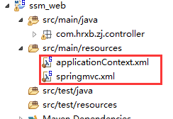

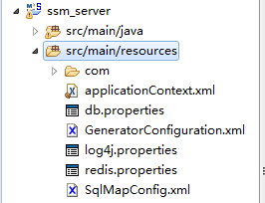

## 3.6 运行

在 ssm_web 点run as tomat7:run

或者在父工程点run as tomat7:run

## 3.7 多模块的maven工程构建过程

Maven按序读取POM，如果该POM没有继承模块，就构建该模块，否则就先构建其继承的模块，如果该继承的模块还继承其它模块，则进一步先构建继承的模块。在此过程中，构建过的模块不再构建。（反应堆：所有模块组成的构建结构，包含了模块间的继承关系，能够计算出模块的构建顺序）

假设A项目聚合了B、C项目，B、C项目继承D项目，D继承E，则构建顺序为：A、E、D、B、C。